UNIVERSIDAD ABIERTA INTERAMERICANA
Facultad de Tecnología Informática

«Nombre del Sistema»
Carpeta de Proyecto
Versión 1.0
Dato | Detalle
Materia | Ingeniería de Software
Docente | Silva, Juan Ignacio
Docente | Avila, Javier Ramón
Alumno | Defeudi, Nahuel Leandro
Legajo | «Legajo»
Alumno | Cuomo, Daniel
Legajo | «Legajo»
Localización | Centro
Comisión | 3-J
Turno | Noche
Año de cursada | 2026
Fecha de entrega | 19/08/2026

Índice
Historial de Revisión 1
G00. Descripción Global del Producto 1
G01. Propósito 1
G02. Descripción funcional del producto y Alcance 1
G03. Definiciones, Acrónimos y Abreviaciones 1
G04. Descripción de las personas participantes en el desarrollo del sistema de información y los usuarios (Roles) 1
Participantes en el desarrollo 1
Usuarios del sistema y roles 1
G05. Otros Requisitos 1
G05.1. Del producto 1
G05.2. De documentación 1
G06. Diagrama de clases parcial de todos los módulos implementados 1
G07. Modelo de datos parcial de todos los módulos implementados 1
N00. Procesos de Negocio 1
N01. Especificación funcional por proceso de negocio 1
A. Identificación de roles intervinientes 1
B. Descripción funcional del proceso: Entrada / Comportamiento / Salida 1
C. Diagrama de proceso 1
D. Modelo conceptual 1
N02. Especificaciones de Casos de Uso 1
N02.1. ECU-001 — «Nombre del caso de uso» 1
T00. Documentos de aspectos técnicos que provee el sistema de información 1
T01. Arquitectura Base 1
T02. Gestión de Log In / Log Out del Sistema 1
a) Objetivo 1
b) Descripción detallada de cómo funciona 1
c) Diagrama de clases 1
d) DER 1
e) Diagrama de secuencia 1
T03. Gestión de Encriptado 1
T04. Gestión de Perfiles de Usuario 1
a) Objetivo 1
b) Descripción detallada de cómo funciona 1
c) Diagrama de clases 1
d) DER 1
e) Diagrama de secuencia 1
T05. Gestión de Múltiples Idiomas 1
T06. Gestión de Bitácora y Control de cambios 1
T06a. Gestión de bitácora 1
T06b. Control de cambios 1
T07. Gestión de Backup 1
T08. Gestión de Dígitos Verificadores 1
A00. Características y funcionalidades adicionales 1
A01. Instalador 1
A02. Informe y exportación en PDF 1
A03. Serialización 1
D00. Documentación Adicional 1
D01. Manual de Instalación 1
D02. Ayuda en línea 1
D03. Material de apoyo al usuario final 1
Evaluación y retrospectiva al finalizar el proceso de desarrollo 1
Especificación de Casos de Prueba 1
Pruebas Unitarias 1
Apéndices 1
Apéndice A — «Título» 1

(Posicionarse sobre el índice y presionar F9 → «Actualizar toda la tabla» para regenerar los números de página.)

Historial de Revisión
Cambios que ha tenido el documento a través del tiempo.
Fecha | Versión | Autor | Descripción
19/08/2026 | 1.0 | Defeudi, Nahuel Leandro | Versión inicial del documento.

G00. Descripción Global del Producto
En este grupo se describe el producto con un conjunto de características de alto nivel que permiten comprender tanto el negocio como el producto de forma global.

G01. Propósito
[PENDIENTE] Definir qué motiva el desarrollo del sistema de información y qué se espera mejorar o resolver.

G02. Descripción funcional del producto y Alcance
[PENDIENTE] Identificar las gestiones organizacionales involucradas (sin llegar al nivel de procesos), describir cada una, indicar las características más sobresalientes y delimitar nítidamente hasta dónde llega la solución.

G03. Definiciones, Acrónimos y Abreviaciones
[PENDIENTE] Detallar palabras, acrónimos y abreviaturas con sentido especial para el sistema.
Término | Tipo | Descripción
 | Definición
 | Acrónimo
 | Abreviatura

G04. Descripción de las personas participantes en el desarrollo del sistema de información y los usuarios (Roles)
[PENDIENTE] Relevar los participantes del proyecto (responsabilidades e interrelación de tareas) y luego los usuarios del sistema con los roles y accesos que tendrán.

Participantes en el desarrollo
Nombre | Descripción | Responsabilidad

Usuarios del sistema y roles
Nombre | Rol | Acceso

G05. Otros Requisitos
[PENDIENTE] Documentar qué se espera como entregable al finalizar el proceso de desarrollo.

G05.1. Del producto
[PENDIENTE] Estándares aplicables · Requisitos de sistema · Requisitos de desempeño · Requisitos de entorno · Requisitos de documentación.

G05.2. De documentación
[PENDIENTE] Manual de usuario · Ayuda en línea · Guías de instalación, configuración y fichero Léame.

G06. Diagrama de clases parcial de todos los módulos implementados
[PENDIENTE] Integración de los diagramas de clases parciales de cada módulo: un diagrama por cada capa de la arquitectura, separando aspectos técnicos y de negocio, con la descripción de características y comportamientos y la asignación de responsabilidades (hacer / conocer) de cada clase.

G07. Modelo de datos parcial de todos los módulos implementados
[PENDIENTE] Integración de los modelos de datos parciales (DER), separando aspectos técnicos y de negocio. Debe cumplir 1FN, 2FN y 3FN e incluir entidades, atributos, relaciones, cardinalidad, modalidad y semántica.

N00. Procesos de Negocio

N01. Especificación funcional por proceso de negocio
[PENDIENTE] Descripciones funcionales más detalladas que G02. Identificar los requisitos funcionales de valor y realizar el modelo de Casos de Uso de Negocio. Completar por cada proceso de negocio.

A. Identificación de roles intervinientes
[PENDIENTE] Principales roles intervinientes en el RF (diagrama de actores y, opcionalmente, de secuencia para modelar la colaboración).

B. Descripción funcional del proceso: Entrada / Comportamiento / Salida
[PENDIENTE] Formalización del RF que describe al Caso de Uso de Negocio.

C. Diagrama de proceso
[PENDIENTE] Modelado del proceso por medio de un diagrama de actividad.

D. Modelo conceptual
[PENDIENTE] Modelo conceptual o de dominio por medio de un diagrama de clases; las entidades principales son los flujos de información que surgen dentro del DA.

N02. Especificaciones de Casos de Uso
[PENDIENTE] Una especificación por cada funcionalidad y/o proceso que genere información de valor. Se excluyen los requerimientos no funcionales. Los ítems marcados con * comienzan en carilla nueva.
Cada especificación de caso de uso incluye:
- a. * Carátula (nombre del caso de uso y código de la especificación).
- b. * Historial de revisión de la especificación.
- c. * Objetivo.
- d. Precondiciones.
- e. Poscondiciones.
- f. Eventos disparadores del caso de uso.
- g. Puntos de extensión y condiciones.
- h. * Gráfico del caso de uso.
- i. * Descripción analítica (flujo normal / flujo alternativo).
- j. * Diagrama de flujo (sólo si el algoritmo es complejo).
- k. * Diagrama de clases (clases afectadas).
- l. * Diagrama de secuencia (objetos afectados).
- m. * DER (entidades afectadas).
- n. * Prototipo de interfaz de usuario.

N02.1. ECU-001 — «Nombre del caso de uso»
[PENDIENTE] Completar la plantilla de especificación de caso de uso.
Ítem | Detalle
Código | ECU-001
Nombre
Objetivo
Precondiciones
Poscondiciones
Eventos disparadores
Puntos de extensión

T00. Documentos de aspectos técnicos que provee el sistema de información
Las siguientes gestiones son parte integral del sistema de información. Para cada una de ellas se documenta: objetivo, descripción detallada de cómo funciona, diagrama de clases, DER (si es necesario) y diagrama de secuencia (si es necesario).

T01. Arquitectura Base
[PENDIENTE] Documentar, diseñar e implementar la arquitectura base: esquema de persistencia (detalle de lo que sucede dentro de la capa de acceso a datos para consulta y actualización), diagrama de componentes y mapa tentativo de navegación de los menús. Arquitectura de al menos cuatro capas, con criterios de POO (cohesión, acoplamiento, reuso). Se recomienda UI con formularios MDI.

T02. Gestión de Log In / Log Out del Sistema

a) Objetivo
Verificar la identidad del usuario a través del ingreso de su nombre de usuario y su clave, asignarle el perfil de permisos que tiene configurado en el sistema y mantener una única sesión activa durante toda la ejecución de la aplicación. La gestión es además responsable de dejar traza de todos los ingresos y egresos del sistema, y de coordinar los procesos que deben ejecutarse en el arranque, en el log-in, en el log-out y en el apagado.

b) Descripción detallada de cómo funciona
Procesos de arranque del sistema (previos al log-in)
Antes de habilitar la ventana de log-in, la aplicación ejecuta una secuencia de arranque. Si alguno de estos pasos falla, el formulario de login no se habilita y se informa al administrador.
Orden | Proceso | Descripción | Ante error
1 | Control de integridad | Verificación de los dígitos verificadores horizontal y vertical de las entidades sensibles (T08). | Se informa al administrador y no se permite el ingreso.
2 | Carga de idioma | Se levanta el idioma por defecto y se suscriben los formularios al servicio de traducción (T05). | Se continúa con el idioma por defecto del sistema.
3 | Sesiones huérfanas | Se cierran las sesiones que quedaron abiertas por un cierre abrupto del mismo host y proceso. | Se registra en bitácora.
4 | Apertura del log-in | Se muestra el formulario de ingreso. | -
Política de log-in
- El usuario ingresa nombre de usuario y contraseña. La contraseña nunca se almacena ni viaja en claro: se compara el hash calculado con el salt propio del usuario contra el hash persistido (ver T03. Gestión de Encriptado).
- Si el usuario no existe o la contraseña es incorrecta se muestra el mismo mensaje genérico «Usuario o contraseña incorrectos», para no informar cuál de los dos datos falló.
- Cada intento fallido incrementa y persiste el contador de intentos del usuario. Al alcanzar 3 intentos fallidos consecutivos el usuario queda bloqueado y sólo puede desbloquearlo un usuario con el permiso correspondiente.
- Un usuario inactivo (baja lógica) o bloqueado no puede ingresar, aunque la credencial sea correcta.
- Todo intento, exitoso o fallido, se registra con fecha, hora, usuario ingresado, resultado y motivo (ver T06a. Gestión de bitácora).
- Ante una validación exitosa se resetea el contador de intentos, se registra la fecha de último ingreso, se carga el árbol de permisos del usuario (ver T04) y se instancia la sesión.
Política de log-out y apagado del sistema
- El log-out destruye la instancia de la sesión, cierra el registro de sesión en la base indicando el motivo y registra el evento en la bitácora. La aplicación vuelve al formulario de log-in sin necesidad de reiniciarse.
- El cierre de la aplicación equivale a un log-out implícito: se cierra la sesión con motivo «Cierre de aplicación» antes de liberar los recursos.
- Una sesión que no se cerró correctamente (corte de energía, cierre forzado del proceso) queda en estado «Activa» y es depurada en el siguiente arranque por el proceso de sesiones huérfanas.
Instanciación de la sesión: patrón Singleton
La sesión se implementa con el patrón Singleton: la clase SessionManager tiene su constructor privado y expone la instancia única a través de un miembro estático. De esta manera cualquier capa del sistema puede consultar quién está logueado y qué permisos tiene, sin necesidad de propagar el objeto usuario por parámetro y sin riesgo de que existan dos sesiones simultáneas.
El ciclo de vida de esa instancia se concentra en tres operaciones estáticas: Login la crea cuando todavía no existe y falla si ya hay una sesión abierta, GetInstance devuelve la sesión vigente y falla si nadie inició sesión, y Logout la destruye. Como el ingreso y la salida se disparan siempre desde el formulario principal, alcanza con verificar el campo estático antes de crear o de anular la instancia.
Mecanismo | Riesgo que evita
Constructor privado | Que otra clase construya una sesión por fuera del control del sistema.
Campo estático privado con la instancia | Que la instancia quede duplicada o sea reemplazada desde afuera: vive en un único lugar, dentro de la propia clase.
Verificación en Login | Que se abra una segunda sesión encima de una ya iniciada: si la instancia existe se lanza SesionYaIniciadaException.
Verificación en GetInstance | Que una capa superior use la sesión antes de que alguien se haya autenticado: si no hay instancia se lanza SesionNoIniciadaException.
Logout que anula la instancia | Que los datos del usuario anterior sigan accesibles después de haber cerrado la sesión.
Esquema de la implementación:
public sealed class SessionManager
{
private static SessionManager _instancia;
private SessionManager() { }

public static SessionManager GetInstance
{
get
{
if (_instancia == null) throw new SesionNoIniciadaException();
return _instancia;
}
}

public static void Login(Usuario u)
{
if (_instancia != null) throw new SesionYaIniciadaException();

var nueva = new SessionManager();
nueva._usuario = u;
nueva._idSesion = Guid.NewGuid();
nueva._fechaInicio = DateTime.Now;
_instancia = nueva;
}

public static void Logout()
{
if (_instancia == null) throw new SesionNoIniciadaException();
_instancia = null;
}
}

c) Diagrama de clases
El formulario de log-in sólo captura las credenciales y muestra resultados; la lógica de autenticación vive en SesionBLL, que se apoya en UsuarioBLL para las reglas del usuario, en EncriptadorService para el hash y en PermisosBLL para armar el árbol de permisos. El acceso a datos queda aislado en los repositorios.
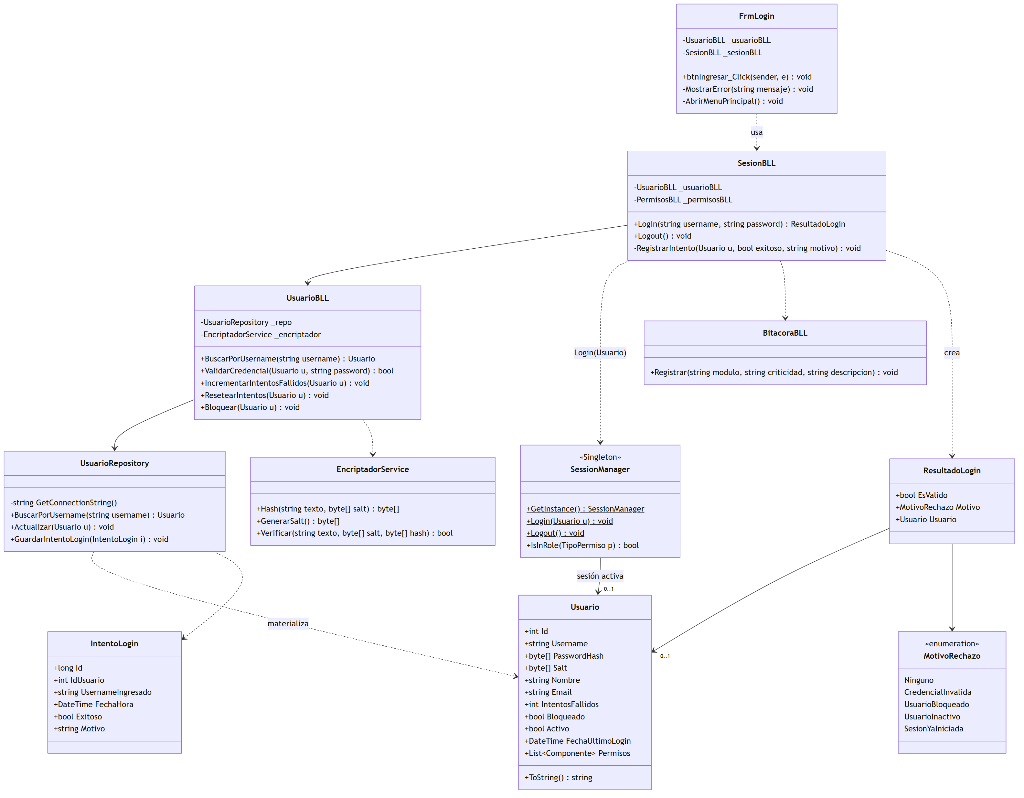
Figura T02.1 – Diagrama de clases de la gestión de log-in / log-out
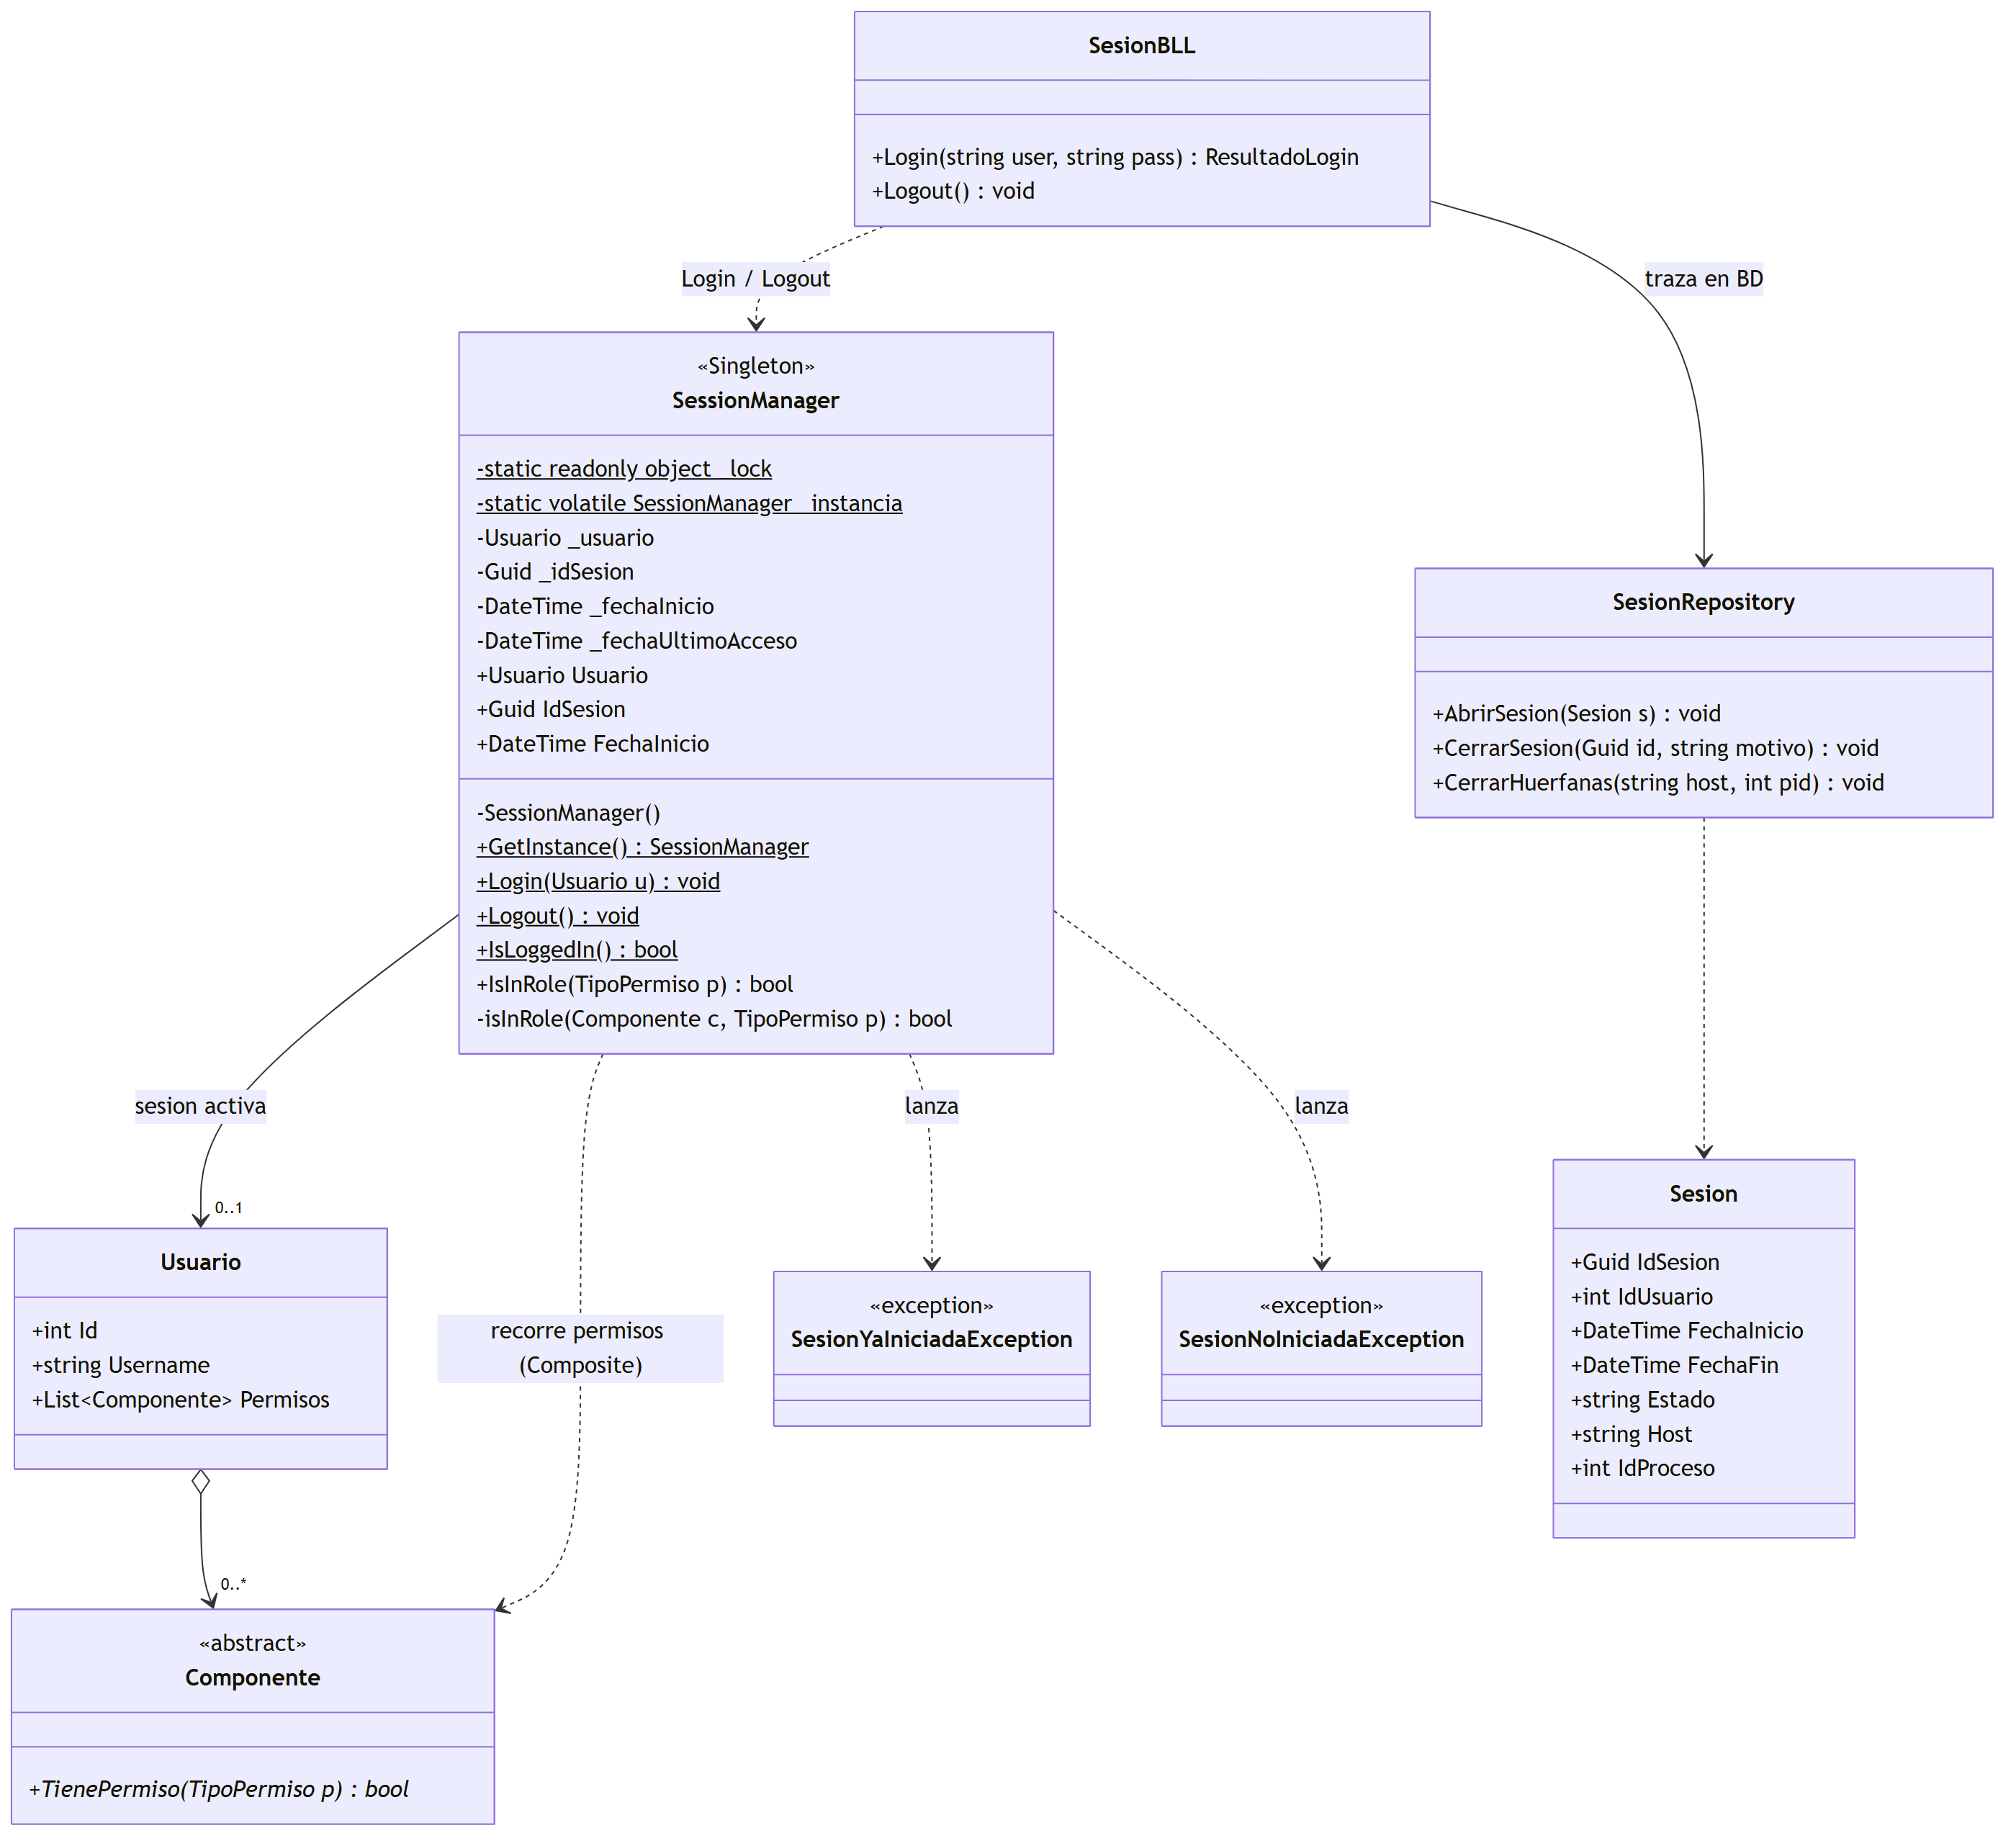
Figura T02.2 – SessionManager como Singleton

d) DER
La sesión vive en memoria; la base de datos guarda las credenciales, la política de bloqueo y la traza de los ingresos y de las sesiones abiertas y cerradas.
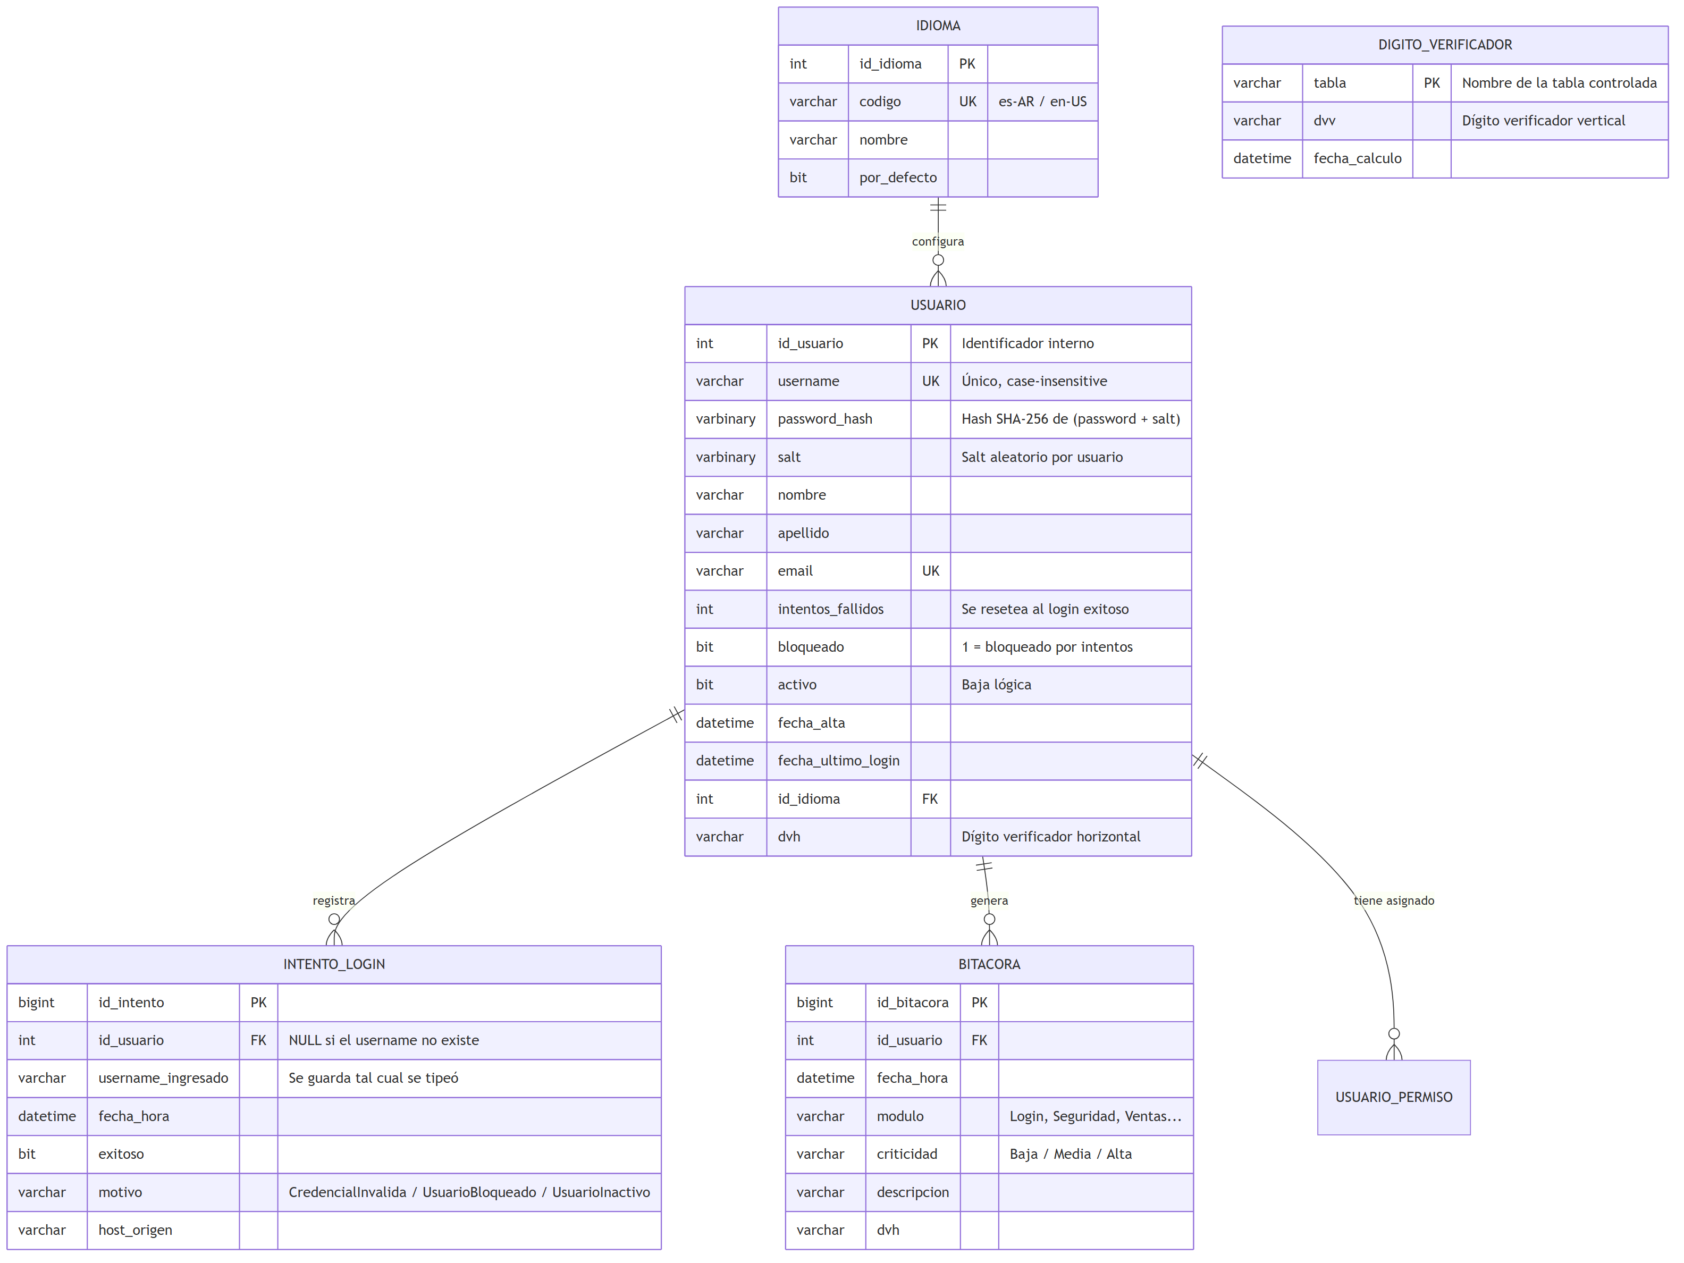
Figura T02.3 – Entidades afectadas por la gestión de log-in / log-out

e) Diagrama de secuencia
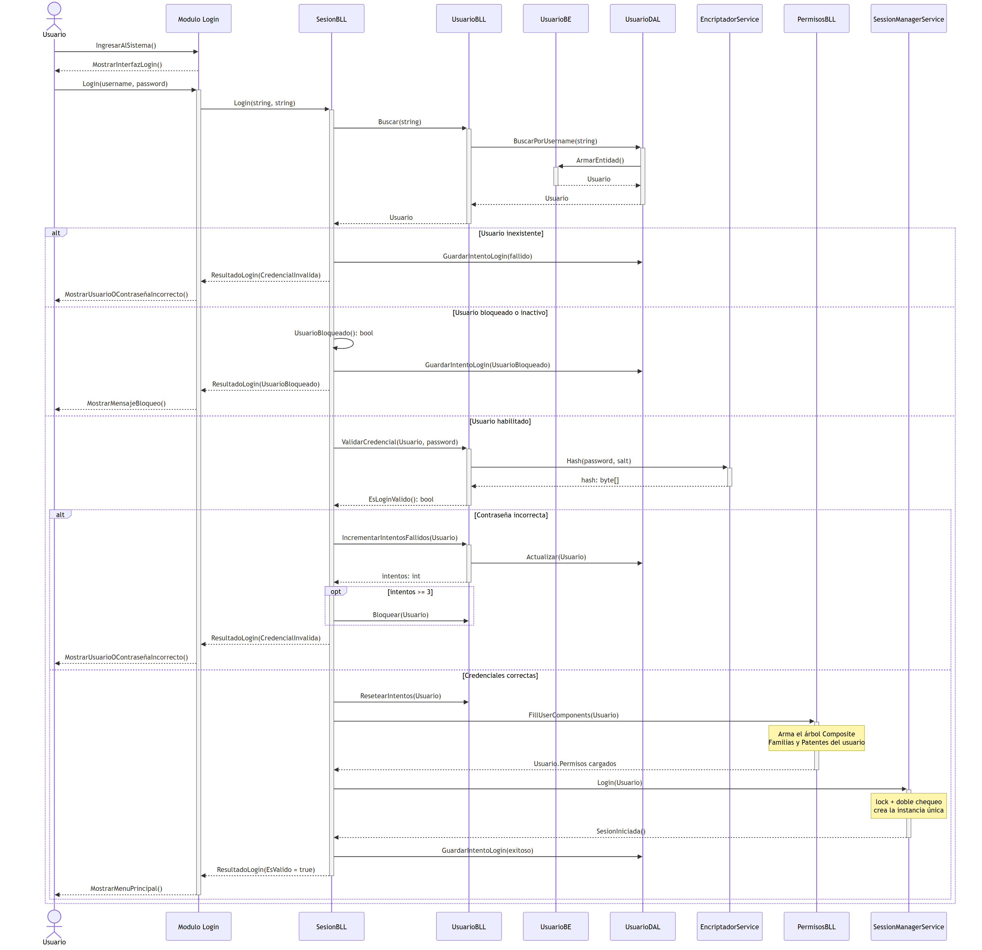
Figura T02.4 – Secuencia del ingreso al sistema

T03. Gestión de Encriptado
[PENDIENTE] Algoritmos de encriptación para proteger los datos sensibles: un algoritmo simétrico o asimétrico para datos sensibles y un mecanismo de hash para las contraseñas.

T04. Gestión de Perfiles de Usuario

a) Objetivo
Permitir definir los permisos y los perfiles desde el propio sistema y asignarlos rápidamente a los usuarios. Un permiso es atómico cuando representa una única funcionalidad (patente) y compuesto cuando agrupa a un conjunto de permisos (familia). El perfil de un usuario es, en definitiva, un permiso compuesto.

b) Descripción detallada de cómo funciona
Patentes, familias y el patrón Composite
Patentes y familias se modelan con el patrón Composite: ambas heredan de la clase abstracta Componente, que declara las operaciones comunes. La Patente es la hoja del árbol —representa una funcionalidad concreta y no tiene hijos— y la Familia es el nodo compuesto, que agrupa patentes y otras familias. Gracias a esto, el resto del sistema trata de la misma manera a un permiso suelto y a un perfil completo: siempre le pide lo mismo al Componente y es el árbol el que resuelve.
Rol en el patrón | Clase | Significado en el sistema
Component | Componente (abstracta) | Permiso genérico: define nombre, código y las operaciones comunes.
Leaf | Patente | Permiso atómico sobre una funcionalidad del sistema.
Composite | Familia | Permiso compuesto: agrupa patentes y otras familias. Un perfil es una familia.
Client | SessionManager, PermisosBLL y los formularios | Consumen la interfaz Componente sin conocer la clase concreta.
Codificación de los permisos
Cada permiso se identifica con un código único dentro del entorno del sistema. Los códigos de las patentes se forman con un prefijo de dos letras que identifica la entidad y un número correlativo; los de las familias usan el prefijo GE para las gestiones y AA para los perfiles de administración.
Código | Tipo | Nombre | Contiene
OP001 | Patente | Crear orden de pedido | -
OP002 | Patente | Modificar orden de pedido | -
OP003 | Patente | Leer orden de pedido | -
OP004 | Patente | Copiar orden de pedido | -
PP001 | Patente | Crear producto | -
PP005 | Patente | Determinar costo del producto | -
GE050 | Familia | Gestión de orden de pedido | OP001, OP002, OP003, OP004
GE051 | Familia | Gestión de producto | PP001, PP002, PP003, PP004, PP005
AA099 | Familia (perfil) | Administrador | GE050, GE051
Un usuario con el perfil AA099 obtiene, por transitividad, todas las patentes contenidas en las familias que lo componen. También puede asignarse una patente suelta a un usuario, sin necesidad de crear una familia para ella.
Reglas de armado del árbol
- El árbol admite N niveles: una familia puede contener familias, que a su vez contienen otras familias o patentes.
- Una misma patente puede pertenecer a varias familias; por eso la relación entre permisos es de muchos a muchos y no un simple identificador de padre.
- No se admiten ciclos. Antes de vincular un hijo a una familia se verifica, recorriendo recursivamente el árbol del hijo, que éste no contenga ya a la familia padre. Sin esta validación el recorrido recursivo nunca termina.
- Sólo las familias pueden tener hijos. La patente implementa la operación de agregado por uniformidad de la interfaz, pero no produce efecto.
Visualización del árbol en un TreeView
El árbol de permisos se muestra en un control de usuario tipo TreeView. La carga se realiza con una función recursiva que, por cada componente, crea un nodo y vuelve a invocarse sobre sus hijos; como la patente devuelve una colección de hijos vacía, la recursión corta sola en las hojas.
private void CargarNodo(Componente c, TreeNodeCollection nodos)
{
TreeNode nodo = nodos.Add(c.Codigo + " - " + c.Nombre);
nodo.Tag = c;
foreach (Componente hijo in c.Hijos) // la Patente devuelve lista vacia
CargarNodo(hijo, nodo.Nodes); // llamada recursiva
}
Verificación de permisos
Para saber si el usuario logueado puede ejecutar una funcionalidad, el sistema le pregunta a la sesión por la patente correspondiente. La consulta se resuelve recorriendo el árbol en profundidad: la patente compara su propio permiso y responde, mientras que la familia delega la pregunta en sus hijos y corta apenas uno responde afirmativamente. El código cliente es siempre el mismo, sin importar si el permiso asignado al usuario era una patente suelta o un perfil de varios niveles.
if (SessionManager.GetInstance.IsInRole(TipoPermiso.UsuarioAlta))
btnNuevoUsuario.Enabled = true;
Los permisos del usuario se resuelven una sola vez, al iniciar la sesión, y quedan disponibles en memoria mientras dure. Al abrir el formulario principal se recorre el árbol para habilitar o deshabilitar cada opción de menú, y todo intento de acceso denegado queda registrado en la bitácora.
Persistencia
Patentes y familias se guardan en una única tabla de permisos, porque en el Composite ambas son el mismo tipo. Se distinguen por un atributo: si tiene valor se trata de una patente, y si está nulo se trata de una familia. La jerarquía se resuelve con una tabla de auto-relación padre-hijo y la asignación a usuarios con una tabla de relación usuario-permiso. La reconstrucción del árbol se hace con una consulta recursiva.
WITH recursivo AS (
SELECT pp.id_permiso_padre, pp.id_permiso_hijo
FROM permiso_permiso pp
WHERE pp.id_permiso_padre = @idFamilia
UNION ALL
SELECT pp.id_permiso_padre, pp.id_permiso_hijo
FROM permiso_permiso pp
INNER JOIN recursivo r ON r.id_permiso_hijo = pp.id_permiso_padre
)
SELECT r.id_permiso_padre, r.id_permiso_hijo, p.id, p.nombre, p.permiso
FROM recursivo r
INNER JOIN permiso p ON r.id_permiso_hijo = p.id;

c) Diagrama de clases
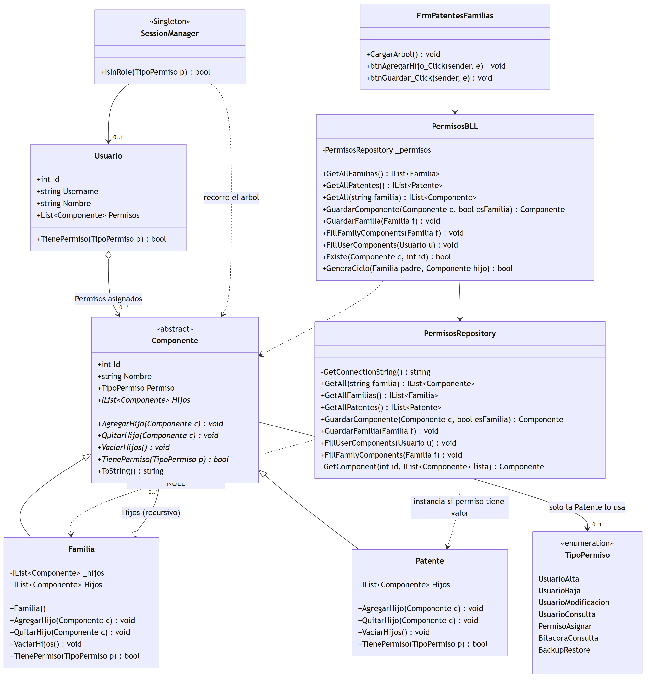
Figura T04.1 – Patentes y familias resueltas con el patrón Composite

d) DER
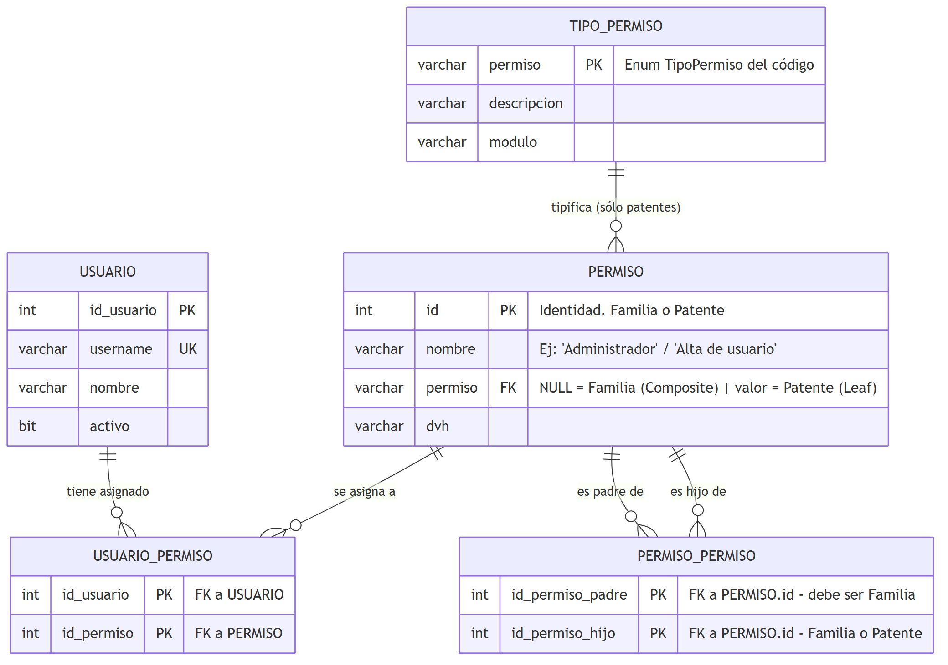
Figura T04.2 – Entidades de la gestión de perfiles de usuario

e) Diagrama de secuencia
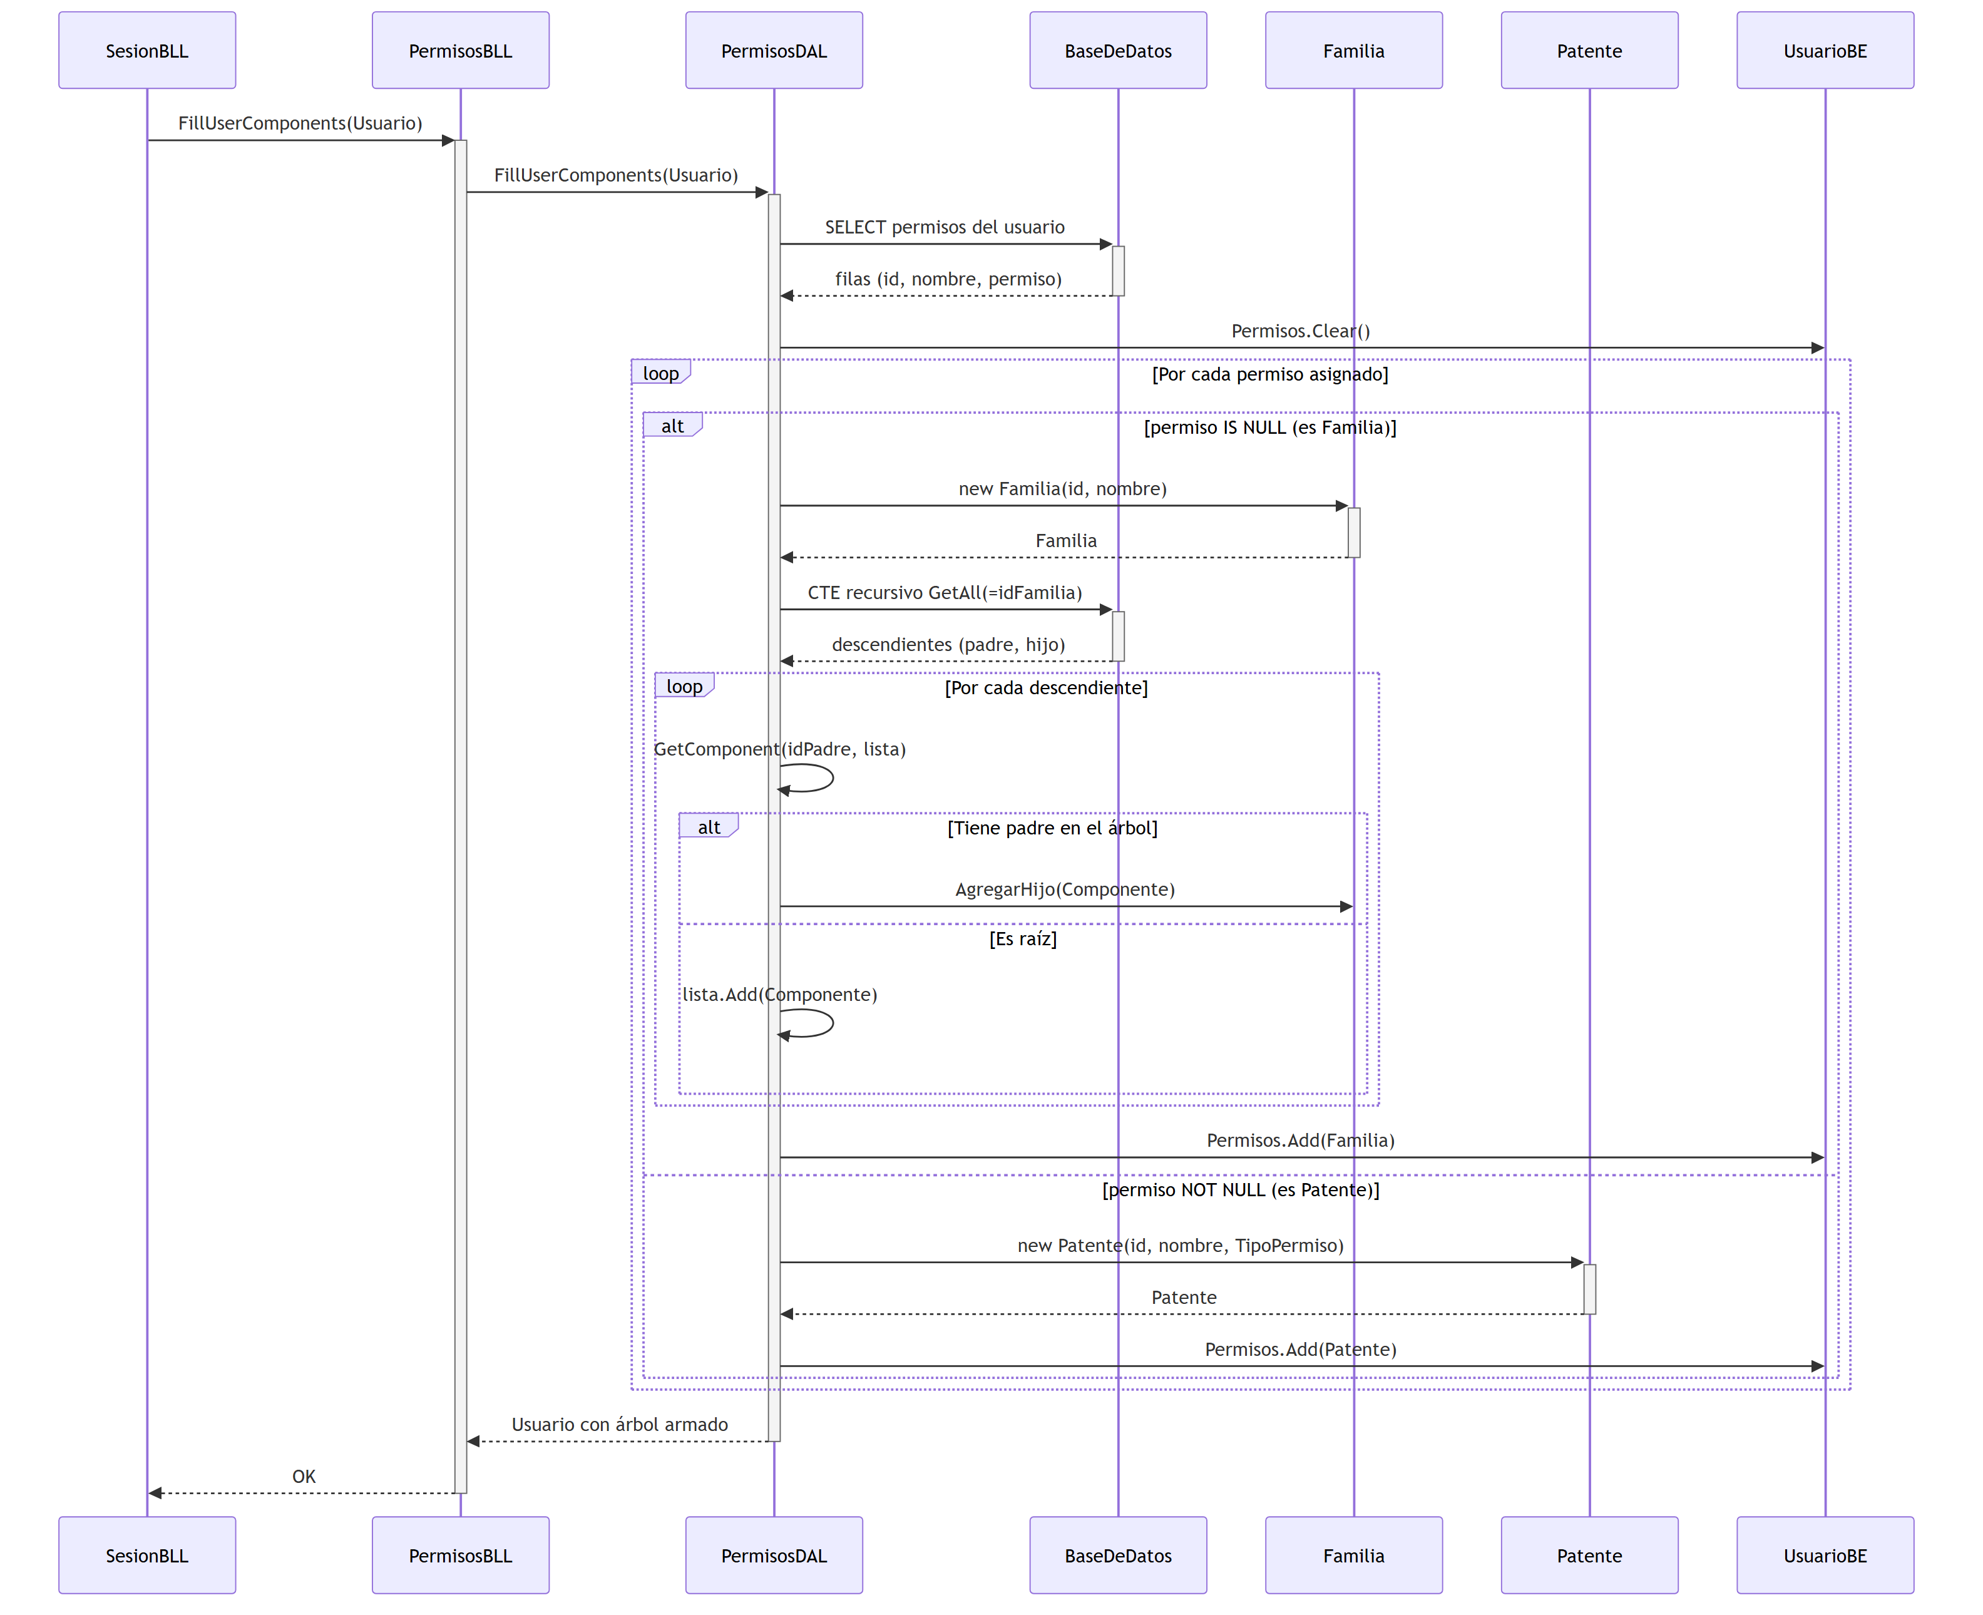
Figura T04.3 – Carga del árbol de permisos del usuario al iniciar sesión
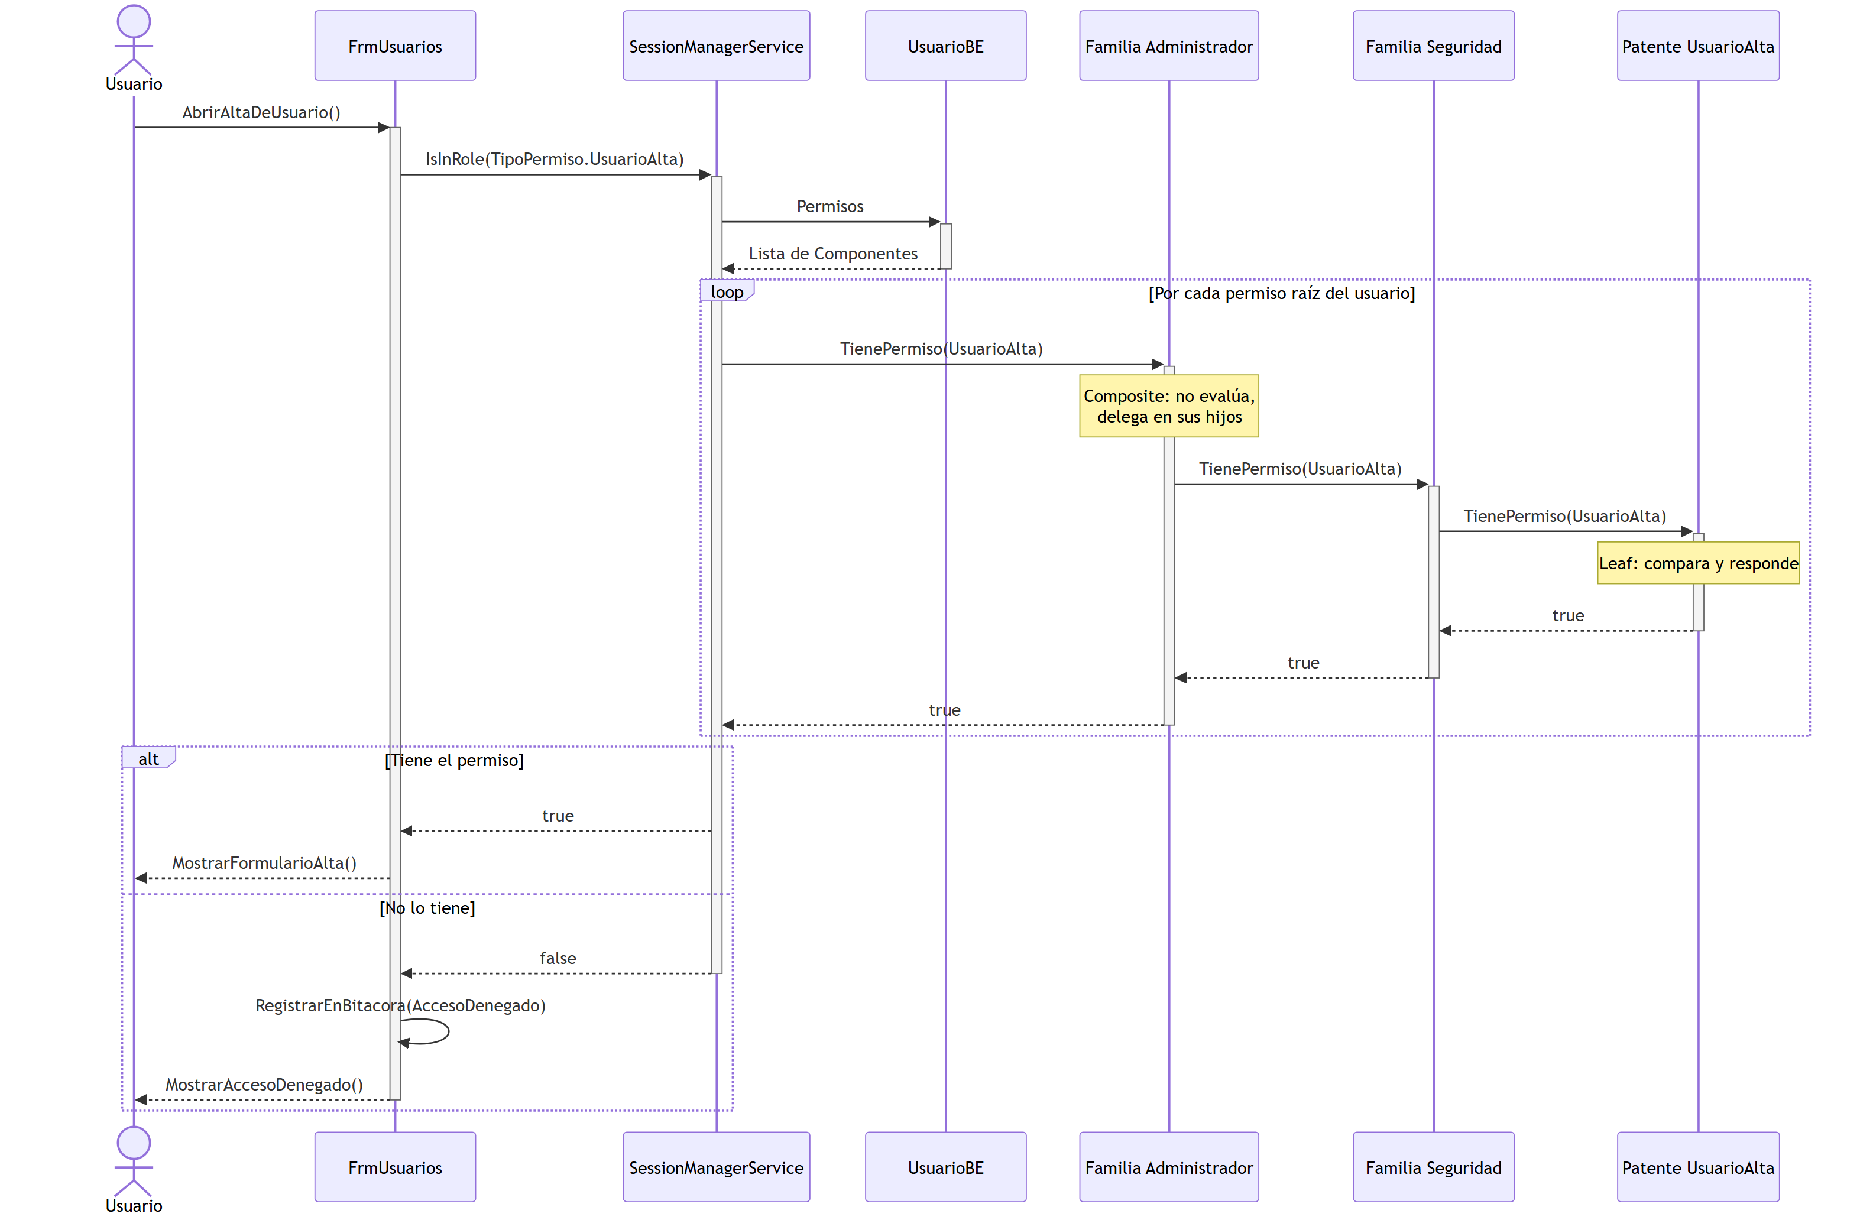
Figura T04.4 – Verificación recursiva de un permiso

T05. Gestión de Múltiples Idiomas
[PENDIENTE] Cambio dinámico de idioma de todas las leyendas y títulos, con posibilidad de incorporar nuevos idiomas desde el sistema. Modelo reutilizable no acoplado a la UI, con patrón Observer y sin hojas de recursos estáticos.

T06. Gestión de Bitácora y Control de cambios

T06a. Gestión de bitácora
[PENDIENTE] Registro de todas las operaciones que realizan los usuarios: fecha, hora, usuario, actividad e información asociada. Debe permitir búsquedas combinadas por los datos almacenados.

T06b. Control de cambios
[PENDIENTE] Trazabilidad de los cambios realizados durante el ciclo de vida de al menos una entidad: quién, cuándo y qué, con historial y posibilidad de recomponer el estado anterior del objeto.

T07. Gestión de Backup
[PENDIENTE] Administración de las copias de seguridad: catálogo de backups y archivos físicos con la información resguardada.

T08. Gestión de Dígitos Verificadores
[PENDIENTE] Detalle de cómo se usan el DVH y el DVV · operaciones de restauración ante error · algoritmo de cálculo (debe participar el contenido, la posición del carácter y la posición del atributo) · verificación de integridad al iniciar la aplicación antes del log-in · solución cuando el estado de un objeto proviene de varias tablas.

A00. Características y funcionalidades adicionales

A01. Instalador
[PENDIENTE] Instalador que instale el sistema completo: motor de base de datos, dependencias de terceros y esquema de la BD con datos de prueba, con mínima interacción del usuario.

A02. Informe y exportación en PDF
[PENDIENTE] Generación de algún reporte en PDF usando una librería de terceros (no vale impresora virtual).

A03. Serialización
[PENDIENTE] Generación de algún archivo serializado (por ejemplo, una excepción específica o información relevante).

D00. Documentación Adicional

D01. Manual de Instalación
[PENDIENTE] Instrucciones para realizar la instalación del producto.

D02. Ayuda en línea
[PENDIENTE] Mecanismo de ayuda en línea para las funcionalidades más relevantes.

D03. Material de apoyo al usuario final
[PENDIENTE] Guías del Usuario, Guías de Operación y Guías de Mantenimiento.

Evaluación y retrospectiva al finalizar el proceso de desarrollo
[PENDIENTE] Arquitectura diseñada (≥4 capas, POO, persistencia propia sin frameworks de terceros) · Balanceo de diagramas de clases, DER, casos de uso y diagramas de secuencia con la implementación · Interfaz de usuario · Calidad de código y POO · Diseño de base de datos (integridad referencial, 3FN) · Presentación general.

Especificación de Casos de Prueba
Cada prueba se especifica mediante un documento que establece las condiciones de ejecución, las entradas de la prueba y los resultados esperados. Se aplican como pruebas de regresión en cada iteración.
[PENDIENTE] Completar los casos de prueba y su procedimiento asociado.
ID | Condiciones de ejecución | Entradas | Resultado esperado

Pruebas Unitarias
[PENDIENTE] Casos de prueba por cada función o método no trivial. Requisitos: automatizables, completas, repetibles, independientes y profesionales.

Apéndices
Toda documentación adicional se incorpora aquí, un apéndice por documento identificado por una letra (ej.: Apéndice A).

Apéndice A — «Título»
[PENDIENTE] Contenido del apéndice.

